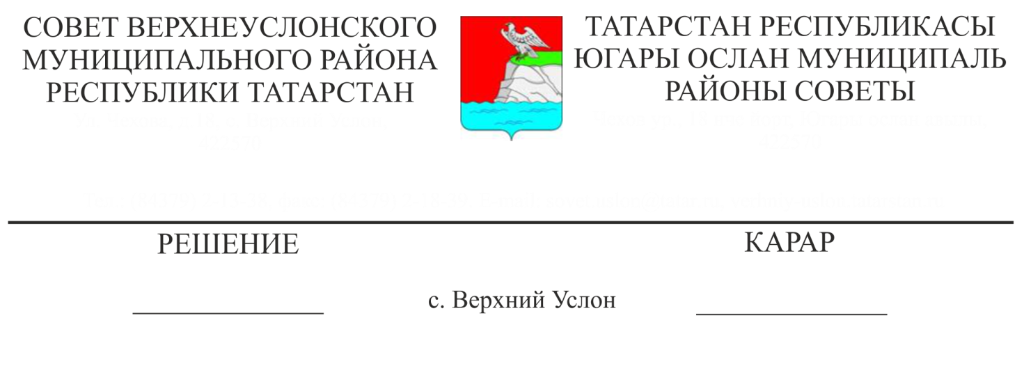

О работе

по рассмотрению уведомлений, поступающих

в ГИС РТ «Народный контроль»

Заслушав информацию начальника общего отдела Исполнительного комитета Верхнеуслонского муниципального района, ответственного исполнителя ГИС РТ «Народный контроль» Юсуповой А.И. «О работе по рассмотрению уведомлений, поступающих в ГИС РТ «Народный контроль»,

Совет

Верхнеуслонского муниципального района
решил:
1. Информацию «О работе по рассмотрению уведомлений, поступающих в ГИС РТ «Народный контроль» принять к сведению.
2. Рекомендовать Исполнительному комитету Верхнеуслонского муниципального района:
- продолжить работу по рассмотрению уведомлений, поступающих в ГИС «Народный контроль»;
- активно освещать работу ГИС «Народный контроль» в средствах массовой информации;
- осуществлять контроль за своевременностью рассмотрения уведомлений и размещения комментариев и фотоотчетов о проделанной работе;
3. Рекомендовать Исполнительным комитетам городского и сельских поселений предусматривать финансирование вопросов, поступающих в ГИС РТ «Народный контроль».
4. Контроль за исполнением настоящего решения возложить на постоянную комиссию Совета Верхнеуслонского муниципального Республики Татарстан по законности, правопорядку и регламенту.

Председатель Совета,
Глава Верхнеуслонского
муниципального района М.Г. Зиатдинов

